**TUGAS PRAKTIKUM PEMOGRAMAN II**



Novan Ramdan (223040031)

**FAKULTAS TEKNIK**

**UNIVERSITAS PASUNDAN**

**BANDUNG 2024**

Bagian 1

* Melakukan pengecekan versi java dengan melakukan perintah java -version dalam CMD. Versi java yang saya gunakan adalah 11.0.23

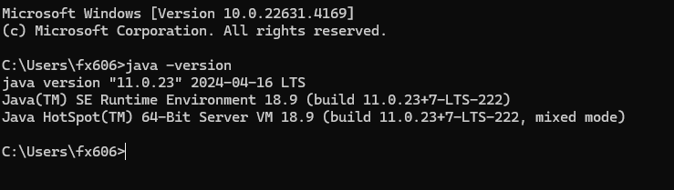

* Program pertama adalah membuat file java yang bernama HelloWorldSwing.java

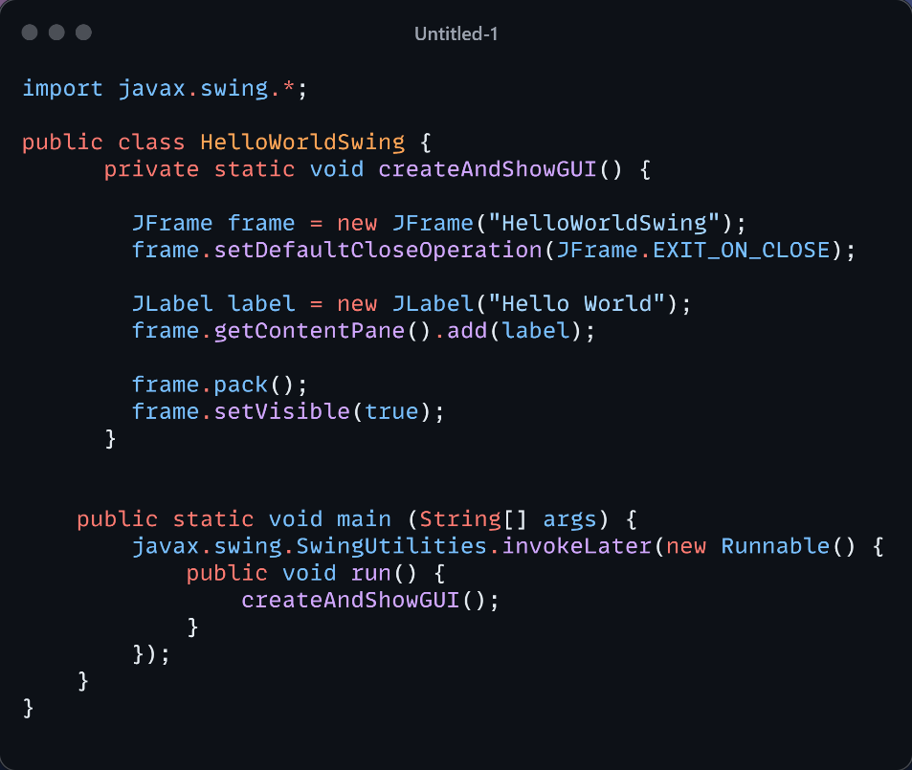

Penjelasan:

1. Melakukan import paket java.swing yang berisi komponen-komponen GUI (Graphical User Interface) seperti JFrame dan JLabel.
2. Ada method yang bernama createAndShowGUI
3. Membuat objek JFrame yang isi nya “HelloWorldSwing”
4. Membuat objek JLabel yang isi nya “Hello World”
5. Class main berfungsi untuk mengeksekusi method createAndShowGUI.

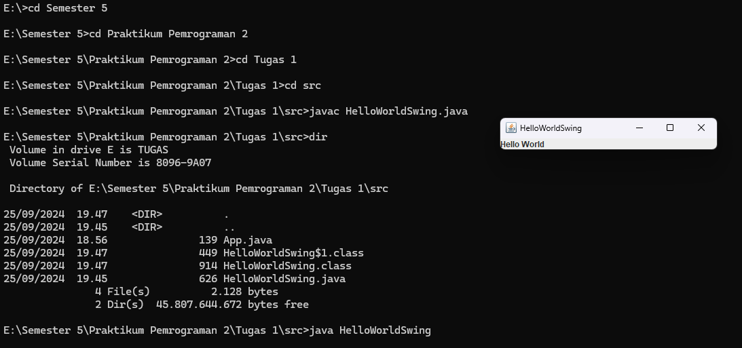

Bagian 2

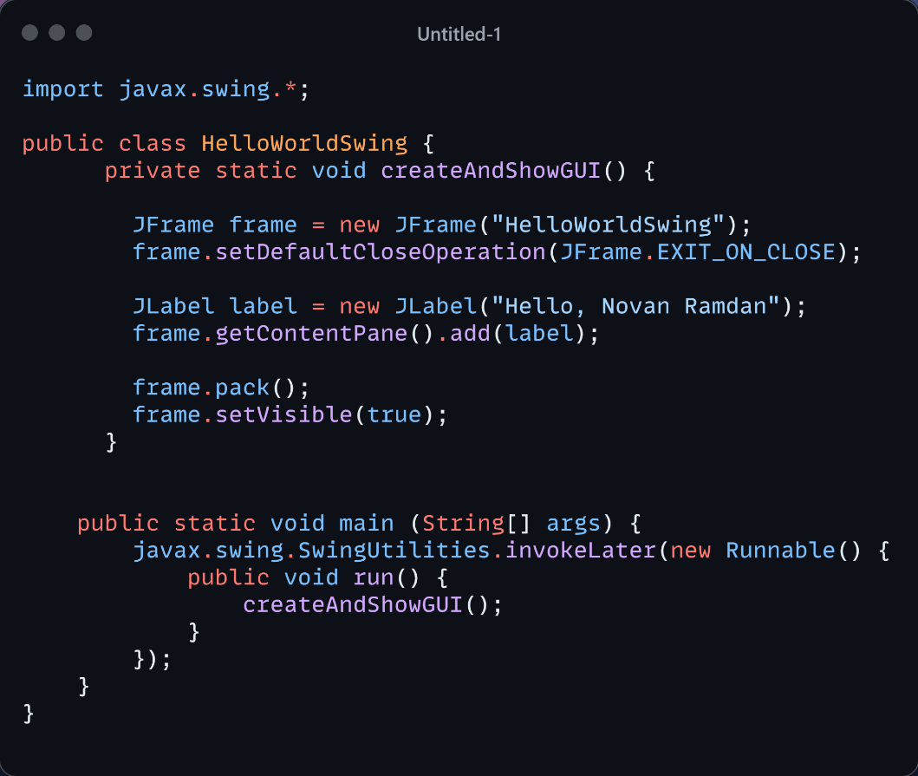

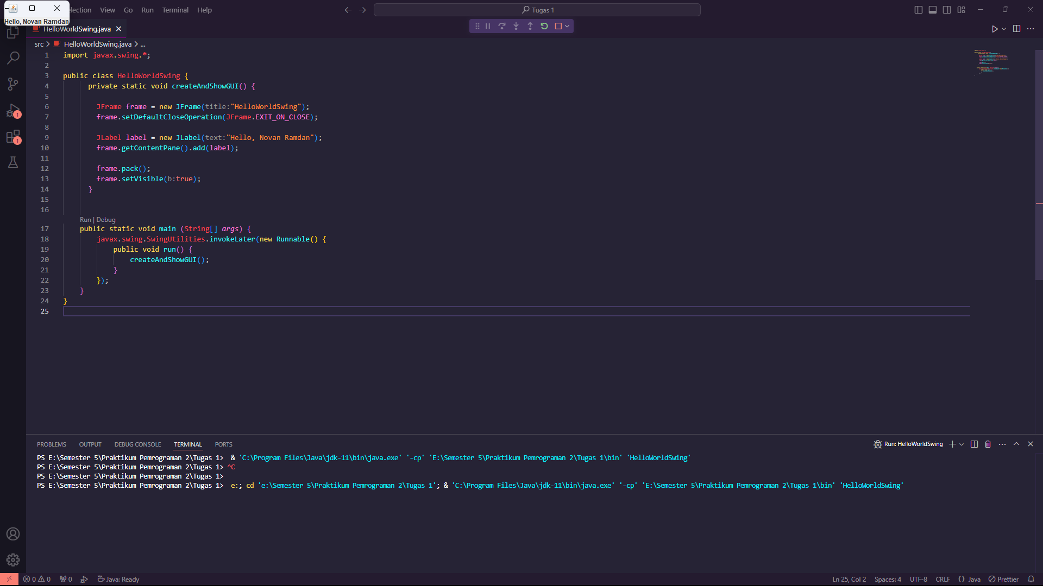

* Pada JLabel teks yang digunakan adalah “Hello World”. Diganti menjadi “Hello Novan”.
* JLabel label = new JLabel("Hello World"); diubah menjadi JLabel label = new JLabel("Hello, Novan");.